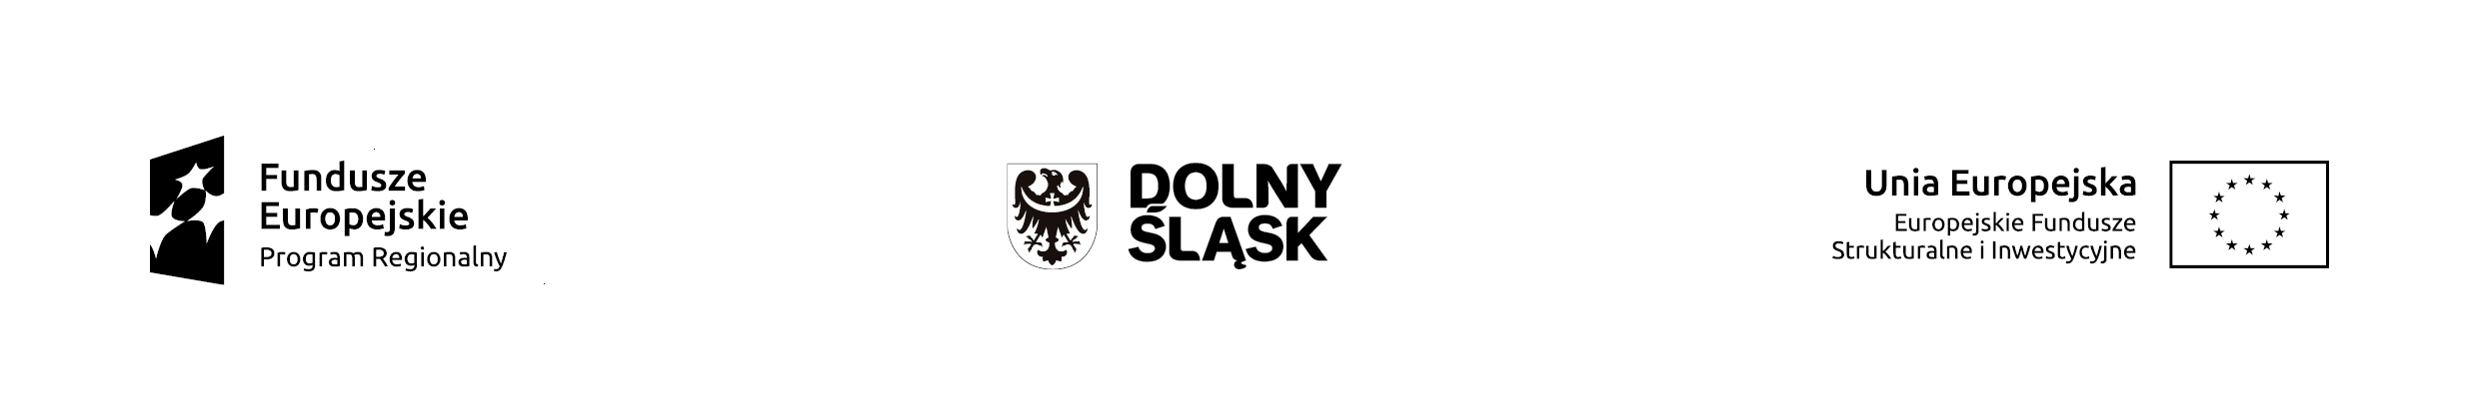

KOMUNIKAT
Zarządu Województwa Dolnośląskiego pełniącego rolę
Instytucji Zarządzającej Regionalnym Programem Operacyjnym Województwa Dolnośląskiego 2014-2020 w sprawie naboru wniosków o dofinansowanie realizacji projektów ze środków Europejskiego Funduszu Społecznego
w ramach Regionalnego Programu Operacyjnego Województwa Dolnośląskiego 2014-2020

Oś priorytetowa 8 Rynek Pracy
Działanie 8.5 Przystosowanie do zmian zachodzących w gospodarce
w ramach działań outplacementowych
Nr naboru RPDS.08.05.00-IZ.00-02-028/15

W Regulaminie naboru nr RPDS.08.05.00-IZ.00-02-028/15, przyjętego uchwałą nr 1467/V/15 Zarządu Województwa Dolnośląskiego z dnia 23.11.2015 r. w sprawie przyjęcia Regulaminu konkursu nr RPDS.08.05.00-IZ.00-02-028/15 dla Działania 8.5 Przystosowanie do zmian zachodzących w gospodarce
w ramach działań outplacementowych w Osi Priorytetowej 8 Rynek Pracy Regionalnego Programu Operacyjnego Województwa Dolnośląskiego 2014-2020, w punkcie IV.1.Termin złożenia wniosku
o dofinansowanie zawarto zapis o treści:

„W przypadku ewentualnych problemów z Generatorem, IZ RPO WD zastrzega sobie możliwość wydłużenia terminu składania wniosków lub złożenia ich w innej formie niż elektroniczna. Decyzję
w powyższej kwestii zostanie przedstawiona w formie komunikatu we wszystkich miejscach, gdzie opublikowano ogłoszenie.”

Na podstawie powyższego zapisu, Zarząd Województwa Dolnośląskiego, pełniący rolę Instytucji Zarządzającej Regionalnym Programem Operacyjnym Województwa Dolnośląskiego 2014-2020 postanawia wydłużyć termin składania wniosków o dofinansowanie projektów (wskazany w pkt IV.1. Regulaminu oraz w ogłoszeniu) z dnia 25 stycznia 2016 r. na dzień 15 lutego 2016 r., do godziny 15.00.

